Федеральное государственное автономное

образовательное учреждение высшего образования

«Национальный исследовательский университет

ИТМО»

**Факультет Программной инженерии и компьютерной техники**

**ЛАБОРАТОРНАЯ РАБОТА № 7**

по дисциплине

‘ОСНОВЫ ПРОФЕССИОНАЛЬНОЙ ДЕЯТЕЛЬНОСТИ’

Вариант № - 792762

*Выполнил:*

Студент группы P3132

Копалина Майя Алексеевна

*Проверил:*

Барсуков Илья Александрович

г. Санкт-Петербург

2023 год

**Задание**

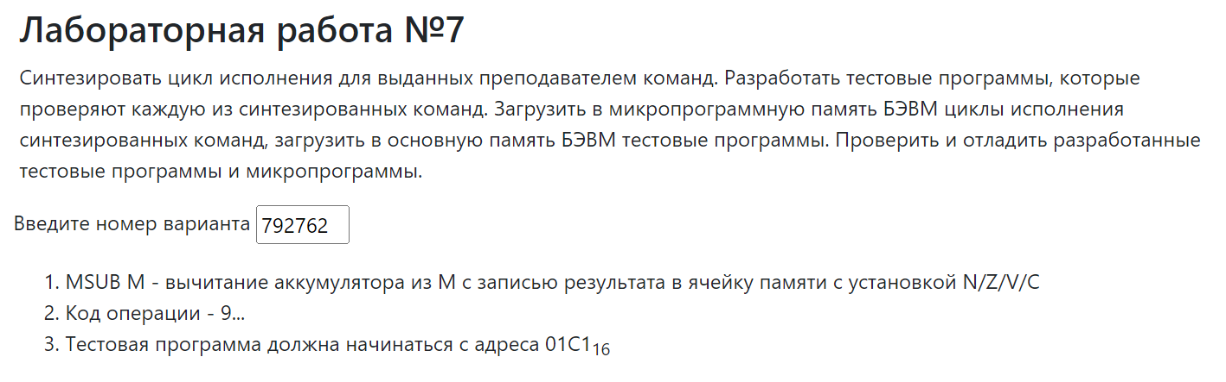

**Выполнение**

|  |  |  |
| --- | --- | --- |
| Адрес МП | Микрокоманда | Описание |
| E0 | 0001009010 | AC $→$ DR  (Записываем значение из аккумулятора в регистр данных) |
| E1 | 0010E09511 | AC + ~DR + 1 → AC, N, Z, V, C  (Вычитание аккумулятора из М с записью результата в ячейку памяти с установкой N/Z/V/C) |
| E2 | 80C4101040 | GOTO INT @ C4  (переход к циклу прерывания) |

Текст программы на ассемблере:

ORG 0x330

ARG1: WORD 0x101

ARG2: WORD 0x432

ARG3: WORD 0x0CB3

GOOD: WORD 0x01

BAD: WORD 0x0

RESULT: WORD 0x0

CHECK1: WORD 0x0

CHECK2: WORD 0x0

CHECK3: WORD 0x0

RES1: WORD 0x303

RES2: WORD 0xC96

RES3: WORD 0x2619

ORG 0x01C1

START: CALL TEST1

                     CALL TEST2

                     CALL TEST3

                     LD #0x01

                     AND $CHECK1

                     AND $CHECK2

                     AND $CHECK3

                     ST $RESULT

                     HLT

TEST1: LD $ARG1

                     WORD 0x01C1

                     SUB $RES1

                     BEQ DONE1

                     BNE ERROR1

                     BMI DONE1

                     BPL ERROR1

                     BHIS DONE1

                     BLO ERROR1

                     BVS DONE1

                     BVC ERROR1

DONE1: LD $GOOD

                     BPL C1

                      RET

                      C1: ST $CHECK1

                      RET

ERROR1: LD $BAD

                      ST $CHECK1

                      RET

TEST2: LD $ARG2

                     WORD 0x01C1

                     SUB $RES2

                     BEQ DONE2

                     BNE ERROR2

                     BMI DONE2

                     BPL ERROR2

                     BHIS DONE2

                     BLO ERROR2

                     BVS DONE2

                     BVC ERROR2

DONE2: LD $GOOD

                      BPL C2

                      RET

                      C2: ST $CHECK2

                      RET

ERROR2: LD $BAD

                       ST $CHECK2

                       RET

TEST3: LD $ARG3

                     WORD 0x0F01

                     SUB $RES3

                     BEQ DONE3

                     BNE ERROR3

                     BMI DONE3

                     BPL ERROR3

                     BHIS DONE3

                     BLO ERROR3

                     BVS DONE3

                     BVC ERROR3

                     RET

DONE3: LD $GOOD

                      BPL C3

                      RET

                      C3: ST $CHECK3

                      RET

ERROR3: LD $BAD

                       ST $CHECK3

                       RET

**Методика проверки:**

1. Загрузить микропрограмму
2. Загрузить программу в память БЭВМ
3. Запустить программу с адреса 01C116
4. Дождаться завершения работы программы
5. Проверить значение ячейки RESULT, если в ней находится число 0x000116, то значит, что все тесты выполнились успешно и программа работает корректно. Если в ней находится 0x000016, то значит, что некоторые тесты завершились с ошибкой.
6. Для проверки успешности каждого теста, можно посмотреть полученные значения в ячейках CHECK(1-3), находящихся по адресу 033616 – 033816. Если в них находится значение отличное от единицы, значит, тест завершился с ошибкой.

|  |  |  |  |  |  |  |  |  |  |  |
| --- | --- | --- | --- | --- | --- | --- | --- | --- | --- | --- |
| МР до выборки МК | Содержимое памяти и регистров процессора после выборки микрокоманды | | | | | | | | | |
| **MR** | **IP** | **AR** | **AR** | **DR** | **SP** | **BR** | **AC** | **NZVC** | **СчМК** |
| E0 | 0001009010 | 44D | 0F01 | 44C | 0101 | 7FF | 044C | 0101 | 0000 | E1 |
| E1 | 0010020010 | 44D | 0F01 | 44C | 0101 | 7FF | 044C | 0202 | 0000 | E2 |
| E2 | 0010009011 | 44D | 0F01 | 44C | 0101 | 7FF | 044C | 0303 | 0000 | E3 |

**Вывод:**